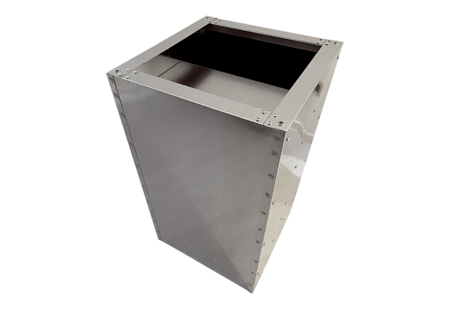Postolje s prigušivačem SDI 80-90Jedinica za pakiranje: 1 komAsortiman: C
Broj artikla: 0073.0064Proizvođač: MAICO

